DOCUMENTAÇÃO UML

Conrado dos Santos Alves Saud

Sistema Anúncios e Marketing Digital

CONRADO DOS SANTOS ALVES SAUD

Sistema de Anúncios e Marketing Digital

Artigo UML para trabalho conclusão curso 2017.

Sumário

Sumário
Introdução 4
Regras de negócio 5
Requisitos funcionais 6
Requisitos não-funcionais 7
Casos de uso 8
Atores 8
Casos de uso 8
Matriz de rastreabilidade: Casos de uso x Requisitos Funcionais 10
Especificação de caso de uso (modo expandido) 11
Diagrama de casos de uso 15
Diagrama de classes 16
Digrama de atividades 17
Digramas de sequência 18
Registrar conta de cliente 18
Registrar empresa 19
Buscar anúncio 20
Glossário 21

Introdução

O sistema trata de um site onde seu objetivo é divulgar o nome e infomações de empresas (alimentícios) registrados no sistema, destinado a visitantes e clientes, onde os clientes registram suas empresas e suas informações, gerando um anúncio, e os visitantes poderão encontrar tais anúncios de acordo com o desejado no site.
O cliente pode registrar gratuitamente sua empresa no sistema e realizar a formatação do seu anúncio, assim como todos visitantes podem visualizar tais anúncios e realizar avaliações, comentários, recomendar para amigos e compartilhar nas redes sociais.
Por se tratar de um sistema separado, onde visitantes acessam o site principal para encontrar anúncios e conhecer novos lugares, e os clientes utilizam o painel administrativo onde possuem acesso a ferramentas para gerenciar seu anúncio, o mesmo pode ser tratado como uma plataforma de marketing por parte dos clientes, pois o mesmo tem acesso a relatórios, customização geral do anúncio, integração com o Facebook e outros elementos com o intuito de divulgar seu negócio na internet.
Regras de negócio
Todo o sistema deve obedecer as regras de negócio estabelecidas pelo gestor. Tais regras são fundamentais para que o mesmo se adeque a forma de trabalho da empresa.

- O usuário que deseja se registar deve possuir um negócio próprio registrado em seu nome ou ser responsável pelo mesmo.

- O usuário deve se registrar no sistema com o intuito de anunciar sua empresa, seja através de anúncios pagos ou gratuitos.

- Visitantes não devem registrar-se no sistema. Para interagir-se com o sistema deve-se utilizar os serviços integração do Facebook.

- Podem ser anunciados apenas empresas que se adaptem as categorias de negócios pré-definidos no sistema.

- Exceto por problemas técnicos, não deverá haver devolução de dinheiro pelas contratações de planos.

- Usuários não devem possuir anúncios duplicados, isto é, é proibido registrar seu anúncio mais de uma vez na plataforma sem que sejam de empresas diferentes.

- Podem ser anunciados apenas empresas que se localizem nas cidades e regiões pré-definidas no sistema.

Requisitos Funcionais
Requisitos funcionais são operações fundamentais realizadas dentro do sistema para que o mesmo possa executar suas tarefas.

RF001 | Manter Visitante
O sistema deve registrar e buscar informações dos visitantes da página, afim de utilizar suas informações para complemento em outros cases do sistema.

RF002 | Manter Cliente
O sistema deve registrar, alterar e buscar clientes, afim de utilizar suas informações para complemento em outros cases do sistema.

RF003 | Manter Empresa
O sistema deve registrar, alterar, remover e buscar empresas, afim de gerenciar seus anúncios.

RF004 | Manter Anúncio
O sistema deve registrar, alterar, remover e buscar informações de anúncios, afim de exibir informações.

RF005 | Manter Plano
O sistema deve contratar e cancelar planos, afim de realiza transações e prestações de serviços dentro do sistema.

RF006 | Manter Cupom
O sistema deve registrar, alterar e buscar cupons de promoção para planos dentro do sistema, afim de gerir novas requisições de contratação de plano.

RF007 | Solicitar Integração com Facebook
O sistema deve realizar solicitações de serviços de integrações com o Facebook, afim de utilizar suas ferramentas para gerir serviços no sistema.

RF008 | Solicitar Integração com Google
O sistema deve realizar solicitações de serviços de integrações com o Google Maps e Google Analytics, afim de utilizar suas ferramentas para gerir serviços no sistema.

Requisitos não-funcionais
Requisitos não-funcionais são requisitos internos do sistema que não necessáriamente são vitais para o funcionamento do mesmo, porém, são necessários para manter a ordem, segurança e funcionalidade de outras funções.

RFN001 | Priorizar exibição de anúncios
O sistema deve priorizar anúncios e adaptá-los aos usuários dependendo do dia, do horário de visita daquele usuário no sistema e das informações do anúncio.

RFN002 | Renovar Token de acesso OAuth 2.0
O sistema deve renovar a cada uma hora o token de acesso do serviço OAuth 2.0, que permite realizar integrações com serviços do Google.

Casos de uso
Responsável por descrever o processo de funcionalidade do requisito funcional na prática.

- Atores

Ator | Nome do ator | Descrição
AT01 | Visitante | Pessoa que acessa o sistema com o intuito de visualizar e encontrar anuncios.
AT02 | Cliente | Pessoa que utiliza os serviços de anúnciar no sistema.

- Casos de Uso

UC001 | Registrar Visitante
É registrado no sistema as informações do visitante.

UC002 | Registrar Cliente
Visitante cria sua conta no sistema, tornando-se um cliente.

UC003 | Alterar Cliente
Cliente altera as informações de sua conta.

UC004 | Gerenciar Empresa
Cliente possui as opções de registrar, alterar e remover sua empresa no sistema.

UC005 | Alterar Anúncio
Cliente possui a opção de alterar o anúncio de sua empresa no sistema.

UC006 | Registrar Anúncio
O sistema registra um novo anúncio assim que uma empresa é registrada pelo cliente.

UC007 | Buscar Anúncio
O sistema busca e apresenta anúncios através de requisições de visitantes e clientes.

UC008 | Gerenciar Plano
O cliente deve realizar contratação e cancelamento de planos dentro do sistema.

UC009 | Gerenciar Cupom
O sistema deve validar cupons registrados no sistema de acordo com as exigências do cliente.

UC010 | Integrar com Facebook
O sistema realiza integrações com o Facebook de acordo com a necessidade do cliente em utilizar tal serviço.

UC011 | Integrar com Google
O sistema realiza integrações com o Google Maps e Google Analytics de acordo com a necessidade do cliente em utilizar tais serviçosasos de uso.

Matriz de Rastreabilidade: Casos de Uso X Requisitos Funcionais

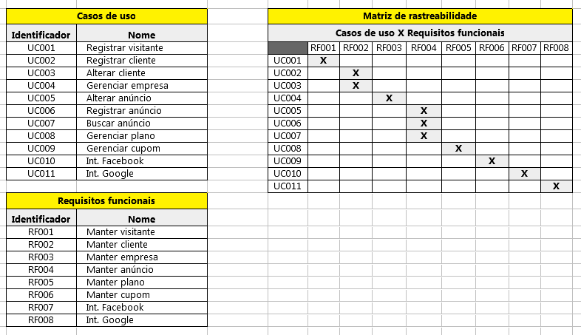

Especificação de caso de uso (modo expandido)

UC001 | Registrar visitante
Ator(es) | Visitante
Descrição | O sistema registra informações do visitante.
Fluxo principal
- Ator, dentro do site principal, realiza seu login no Facebook
- O sistema recebe as informações públicas do perfil do usuário através das integrações do Facebook e os salva no sistema.
Fluxo Alternativo: (1) Usuário já consta cadastrado
- O sistema identifica que o visitante já possui um registro e cancela a operação.

UC002 | Registrar cliente
Ator(es) | Visitante
Descrição | Visitante registra sua conta no sistema, tornando-se um cliente.
Pré-condições | Usuário não deve estar registrado no sistema
Fluxo principal
- Ator acessa painel de registro de contas
- Ator preenche o formulário de registro
- Ator confirma suas informações e realiza o envio do formulário
- O sistema valida o formulário e registra novo cliente
Fluxo Alternativo: (1) Formulário não validado
- O sistema não valida o formulário enviado pelo ator
- O sistema apresenta o formulário para o ator preenchê-lo novamente

UC003 | Alterar cliente
Ator(es) | Cliente
Descrição | O cliente altera as informações de sua conta no sistema.
Fluxo principal
- Ator acessa o painel de alteração de conta
- Ator preenche o formulário de alteração
- Ator confirma suas informações realiza o envio do formulário
- O sistema valida o formulário e altera as informações do cliente
Fluxo Alternativo: (1) Formulário não validado
- O sistema não valida o formulário enviado pelo ator
- O sistema apresenta o formulário para o ator preenchê-lo novamente

UC004 | Gerenciar empresa
Ator(es) | Cliente
Descrição | O cliente altera as informações de sua empresa no sistema.
Fluxo principal
- O sistema apresenta as opções: registrar empresa, alterar empresa, remover empresa
2. Ator seleciona: registrar empresa
2.1 Sistema apresenta formulário de registro
2.2 Ator preenche formulário de registro
2.3 Ator valida as informações da sua empresa e enviar formulário
2.4 Sistema valida formulário e registra empresa
2.5 Incluir < UC006 >

2.1 Ator seleciona: alterar empresa
2.1.1 Sistema apresenta formulário de alterar empresas
2.1.2 Ator preenche formulário de alteração
2.1.3 Ator valida as informações da sua empresa e enviar formulário
2.1.4 Sistema valida formulário e registra empresa

2.2 Ator seleciona: remover empresa
2.2.1 Sistema apresenta a confirmação da ação
2.2.2 Ator confirma ação
2.2.3 Sistema conclui ação de exclusão de empresa
Fluxo Alternativo: (1) Formulário não validado
- O sistema não valida o formulário enviado pelo ator
- O sistema apresenta o formulário para o ator preenchê-lo novamente

UC005 | Alterar anúncio
Ator(es) | Cliente
Descrição | O cliente altera as informações do anuncio de uma empresa no sistema.
Fluxo principal
- Ator acessa o painel de alteração de anúncio e seleciona qual parte do anúncio deseja alterar
- Ator preenche o formulário de alteração
- Ator confirma suas informações e realiza o envio do formulário
- O sistema valida o formulário e altera as informações do cliente
Fluxo Alternativo: (1) Formulário não validado
- O sistema não valida o formulário enviado pelo ator
- O sistema apresenta o formulário para o ator preenchê-lo novamente

UC006 | Registrar anuncio
Ator(es) | Cliente
Descrição | O cliente, ao realizar o registro de sua empresa, realiza o registro automático de anúncio do mesmo.
Fluxo principal
- O sistema realiza o registro do anúncio baseado nas informações básicas da empresa registrada pelo ator
- O sistema apresenta ao ator a opção de alterar anúncio

UC007 | Buscar anuncio
Ator(es) | Cliente, Usuário
Descrição | Usuários realizam buscas no sistema afim de encontrar algo de acordo com o que foi especificado no formulário de buscas.
Fluxo principal
- Ator acessa o painel de buscas
- Ator preenche o formulário de buscas e envia formulário
- Sistema realiza busca de anúncios relacionado as informações do formulário
- Sistema exibe resultados da busca

UC008 | Gerenciar plano
Ator(es) | Cliente
Descrição | O cliente realiza operações de transação em seus planos no sistema.
Fluxo principal
1. O sistema apresenta as opções: contratar plano, prolongar plano e cancelar plano
2. Ator seleciona: contratar plano
2.1 Sistema exibe informações sobre o plano
2.2 Ator seleciona plano e forma de pagamento
2.3 O sistema valida o pagamento do usuário
2.4 O sistema realiza a transação da compra

2.1 Ator seleciona: prolongar plano
2.1.1 Sistema exibe informações sobre prolongação de plano
2.1.2 Ator seleciona plano e forma de pagamento
2.1.3 O sistema valida o pagamento do usuário
2.1.4 O sistema realiza a transação da compra

2.2 Ator seleciona: cancelar plano
2.2.1 Sistema apresenta a confirmação da ação
2.2.2 Usuário confirma ação
2.2.3 O sistema realiza a transação da compra

UC009 | Gerenciar cupom
Ator(es) | Cliente
Descrição | O cliente utiliza a contratação de planos através de um cupom válido.
Fluxo principal
- O ator acessa a interface de contratação de planos
- O ator insere o código de um cupom
- O sistema verifica e valida o cupom inserido pelo usuário
- < Incluir UC008 >
Fluxo Alternativo: (1) Cupom inválido
- O sistema não valida o cupom inserido pelo usuário
- O sistema apresenta novamente a interface de contratação de planos para o ator.

UC010 | Integrar com Facebook
Ator(es) | Cliente, Visitante
Descrição | O ator solicita a integração com o Facebook.
Fluxo principal
1. O ator solicita utilizar serviços do Facebook
2. O sistema solicita integração com o serviço desejado
3. O sistema envia dados ao ao serviço
4. Serviço retorna resposta ao sistema

UC011 | Integração com Google
Ator(es) | Cliente
Descrição | O cliente solicita a integração com os serviços do Google.
Fluxo principal
- O cliente acessa o painel de integração com o Google Maps
- O cliente solicita a integração do endereço da sua empresa com a localização no mapa
- O sistema envia a solicitação ao Google Maps
- O sistema valida e registra o endereço do cliente no mapa
Fluxo Alternativo: (1) Endereço inválido
- O serviço de integração não valida o endereço do cliente
- O sistema apresenta uma mensagem informando o ator do ocorrido.
Fluxo Alternativo: (2) Relatórios e informações
1. O cliente acessa o painel de relatórios e informações
2. O sistema recebe os dados do Google Analytics
3. O sistema apresenta na tela as informações recebidas

Diagrama de casos de uso

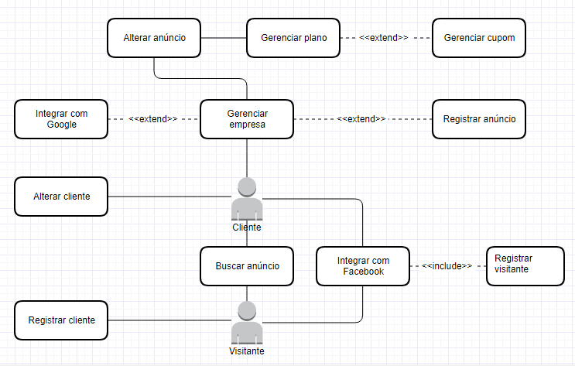

Diagrama de Classes

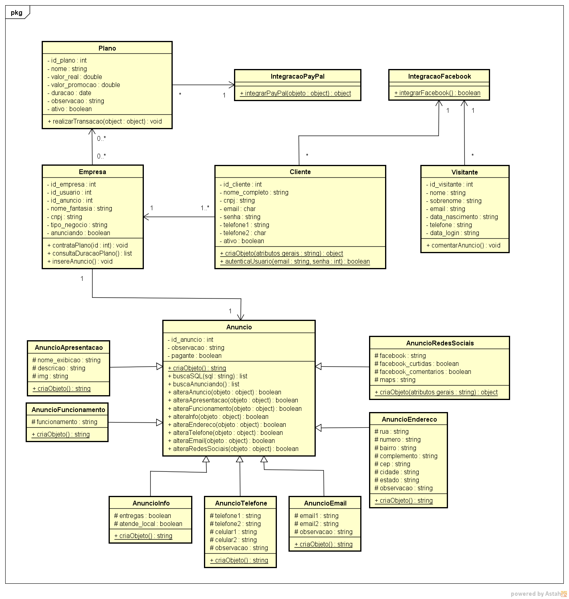

Digrama de atividades
Gerenciar empresa, Alterar anúncio e Registrar anúncio
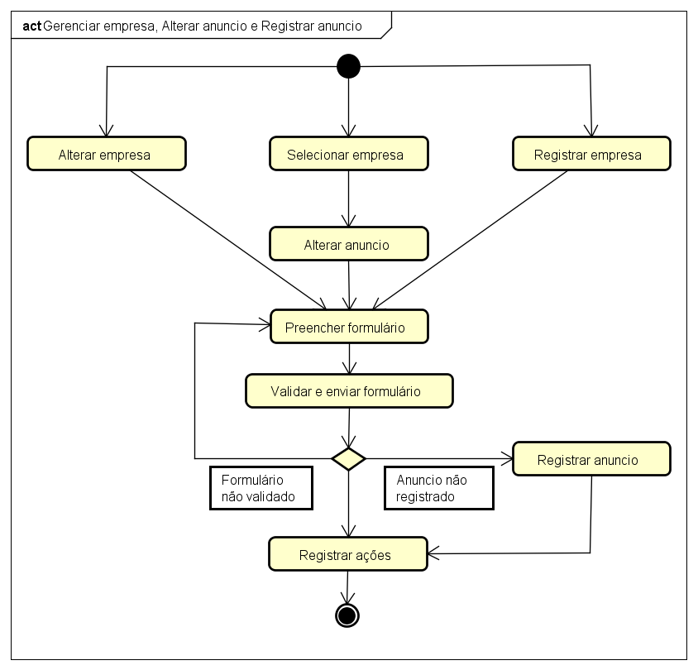

Digramas de sequência

Registrar conta de cliente
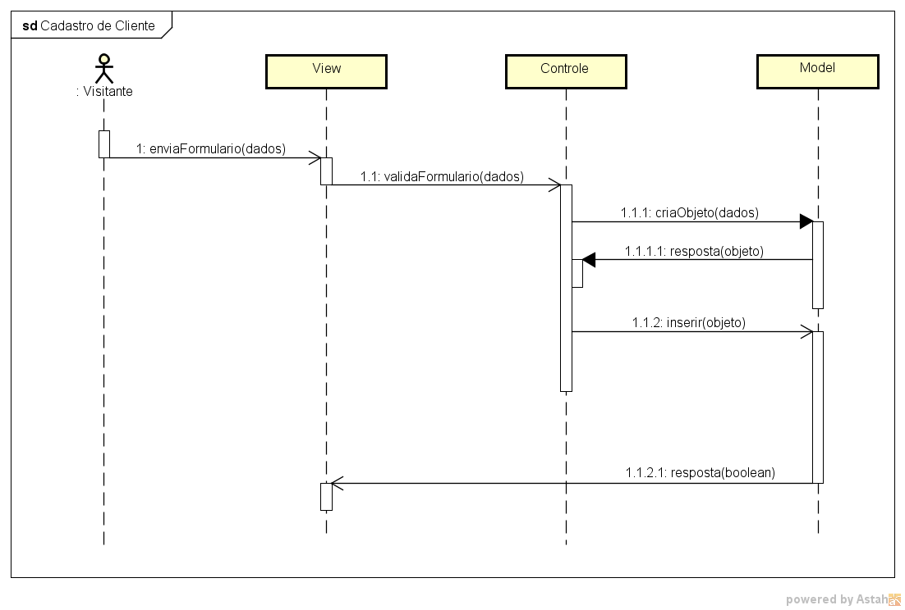

Registrar empresa

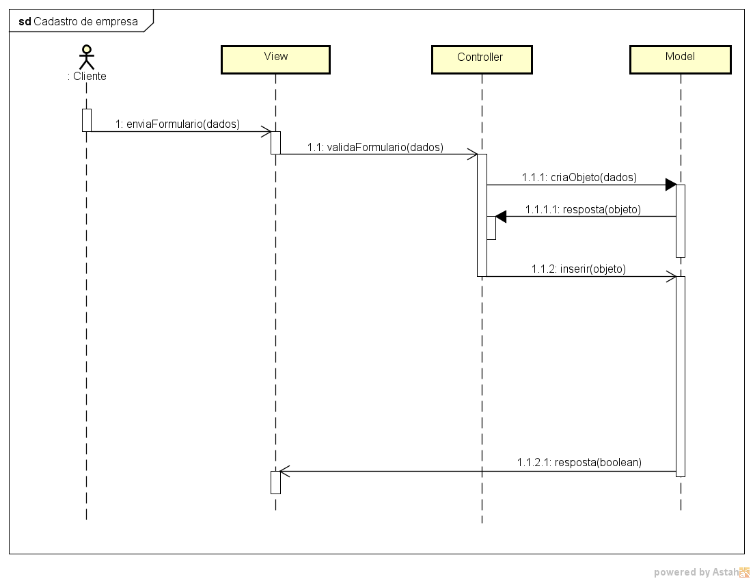

Buscar anúncio

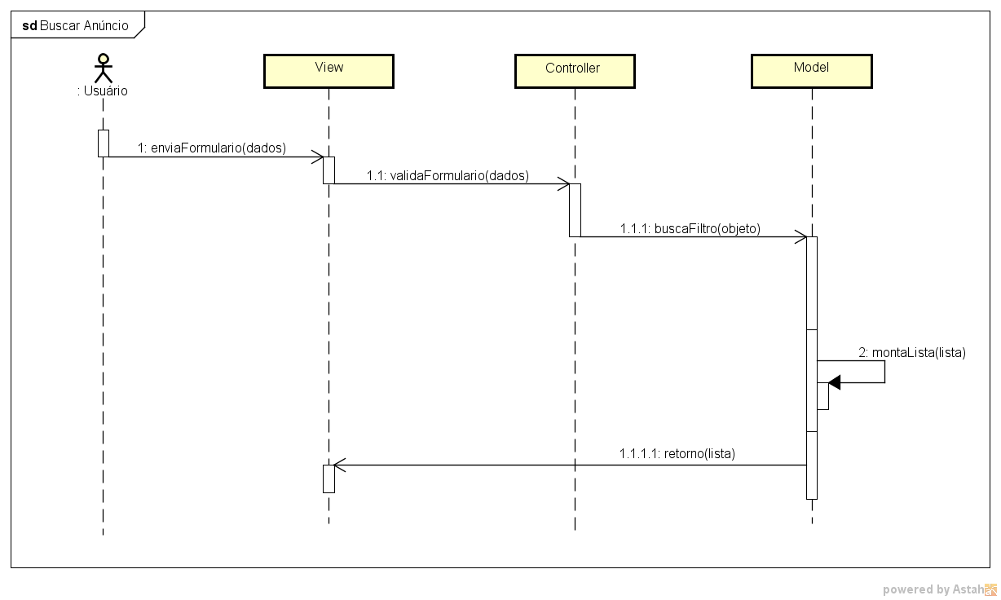

Glossário

A
Algorítimo: lógica utilizada internamente no sistema para realizar operações.
Ação: esboçar um ato de atividade dentro do sistema.
C
CRUD: operações de inclusão, alteração, exclusão e busca.
Case: casos e ocasiões do sistema.
F
Função: algorítimo pré-estabelecido no sistema que realiza uma ação no mesmo.
G
GeoIp: definir localização de algo ou alguém através do Ip.
I
Integração: serviços disponibilizados por outras empresas.
P
Plano: contratação de serviço realizado dentro do sistema.
U
Usuário: pessoa que usa o sistema.

